ΣΧΕΔΙΟ ΑΠΟΤΡΟΠΗΣ ΚΑΠΝΙΣΜΑΤΟΣ
Το παρόν αποτελεί το Σχέδιο Αποτροπής Καπνίσματος στους χώρους του
2^{ου} Δημοτικού Σχολείου Ν. Μουδανιών, και περιλαμβάνει όλα τα
μέσα και δράσεις που καθίστανται απαραίτητα για την εφαρμογή της
αντικαπνιστικής νομοθεσίας σε χώρους κατ’ εφαρμογή της ισχύουσας
αντικαπνιστικής νομοθεσίας. Περιλαμβάνει:
•
Την ισχύουσα αντικαπνιστική νομοθεσία
•
Τους σκοπούς της αναπτυσσόμενης στρατηγικής, όπως αυτή υλοποιείται με
την εφαρμογή των μέσων και μέτρων του παρόντος Σχεδίου Αποτροπής
Καπνίσματος
•
Την εξειδίκευση των μέσων που λαμβάνονται προκειμένου για την
απαγόρευση και την τήρηση της απαγόρευσης του καπνίσματος στους
χώρους της διεύθυνσης
•
•
•
Τον υπεύθυνο τήρησης των μέτρων
Τη στρατηγική δημοσιότητας του Σχεδίου Αποτροπής Καπνίσματος
Το πρότυπο ενημερωτικό υλικό και υλικό δημοσιότητας (αφίσες, κτλ)
ΠΕΔΙΟ ΕΦΑΡΜΟΓΗΣ
Το παρόν Σχέδιο Αποτροπής Καπνίσματος εφαρμόζεται στο 2^{ο} Δ.Σ. Ν.Μουδανιών
. Η απαγόρευση του καπνίσματος περιλαμβάνει τόσο τους εκπαιδευτικούς και το βοηθητικό προσωπικό όσο και τους επισκέπτες του σχολείου.



ΙΣΧΥΟΥΣΑ ΑΝΤΙΚΑΠΝΙΣΤΙΚΗ ΝΟΜΟΘΕΣΙΑ
Στην παρούσα ενότητα, περιλαμβάνεται η βασική, ισχύουσα νομοθεσία
αναφορικά με την ολική απαγόρευση του καπνίσματος στους δημόσιους χώρους:
ΝΟΜΟΙ
1
. Ο Ν. 3420/2005 «Κύρωση της Σύμβασης Πλαίσιο του Παγκόσμιου Οργανισμού
Υγείας για τον έλεγχο του καπνού» (ΦΕΚ 298/Τεύχος Α΄/6-12-2005), όπως
τροποποιήθηκε και ισχύει.
2. Ο Ν. 3730/2008 «Προστασία ανηλίκων από τον καπνό και τα αλκοολούχα ποτά
και άλλες διατάξεις» (ΦΕΚ 262/Τεύχος Α΄/23-12-2008), όπως τροποποιήθηκε και
ισχύει
3. Ο Ν. 3868/2010 «Αναβάθμιση του Εθνικού Συστήματος Υγείας και λοιπές
διατάξεις αρμοδιότητας του Υπουργείου Υγείας και Κοινωνικής Αλληλεγγύης»
(ΦΕΚ 129/Τεύχος Α΄/3-8-2010), όπως τροποποιήθηκε και ισχύει
4
2
2
5
. Ο Ν. 4419/2016 «Προσαρμογή της ελληνικής νομοθεσίας προς την Οδηγία
014/40/ΕΕ του Ευρωπαϊκού Κοινοβουλίου και του Συμβουλίου της 3ης Απριλίου
014» (ΦΕΚ 174/Τεύχος Α΄/20-9-2016), όπως τροποποιήθηκε και ισχύει.
. Ο Ν. 4633/2019 «Σύσταση Εθνικού Οργανισμού Δημόσιας Υγείας (ΕΟΔΥ),
ρυθμίσεις για τα προϊόντα καπνού, άλλα ζητήματα του Υπουργείου Υγείας και
λοιπές διατάξεις» (ΦΕΚ 161/Τεύχος Α΄/16-10-2019), όπως τροποποιήθηκε και
ισχύει.
ΥΠΟΥΡΓΙΚΕΣ ΑΠΟΦΑΣΕΙΣ
6
.
Την
υπ’
αριθμ.
πρωτ.
Δ2β/Γ.Π.οικ.80727/15.11.2019
(ΦΕΚ
4177/τ.Β’/15.11.2019) ΚΥΑ με θέμα «Καθορισμός των οργάνων, της διαδικασίας
ελέγχου πιστοποίησης των παραβάσεων και επιβολής των προβλεπόμενων
κυρώσεων, καθώς και των κριτηρίων προσδιορισμού του ύψους του προστίμου,
της διαδικασίας είσπραξης των προστίμων καθώς και κάθε άλλης αναγκαίας
λεπτομέρειας για την εφαρμογή του ν. 3868/2010».
ΕΓΚΥΚΛΙΟΙ
1
.Την υπ’ αριθμ. πρωτ. Δ2β/Γ.Π.οικ.90189/20.12.2019 Εγκύκλιο του Υπουργείου
Υγείας (ΑΔΑ: Ψ1ΙΥ465ΦΥΟ-3ΜΡ) περί της εφαρμογής των προβλέψεων του ν.
3
868/2010.
2. Την υπ’ αριθμ. Γ.Π./Δ2β/οικ.8809/31.01.2018 Εγκύκλιο του Υπουργείου Υγείας
με θέμα «Απαγόρευση καπνίσματος - εφαρμογή της Αντικαπνιστικής
Νομοθεσίας» (ΑΔΑ: 6ΙΓΩ465ΦΥΟ-ΚΔΦ).

ΣΚΟΠΟΣ ΚΑΙ ΣΤΟΧΟΣ ΣΤΡΑΤΗΓΙΚΗΣ
ΒΑΣΙΚΕΣ ΕΝΝΟΙΕΣ
Το νομικό πλαίσιο καθορίζει τους χώρους όπου απαγορεύεται το κάπνισμα, τον
ελεγκτικό μηχανισμό, τις κυρώσεις και τα πρόστιμα σε φυσικά πρόσωπα και
υπεύθυνους χώρων, καθώς και τις διαδικασίες ελέγχου πιστοποίησης των
παραβάσεων, επιβολής των προβλεπομένων κυρώσεων, είσπραξης προστίμων,
καθώς και κάθε άλλη αναγκαία πληροφορία.
Ως κάπνισμα εννοείται η χρήση τσιγάρου, πούρου, πίπας,
το άτμισμα, τα θερμαινόμενα, ο ναργιλές.
Σκοπός της αναπτυσσόμενης στρατηγικής, όπως αυτή υλοποιείται με την
εφαρμογή των μέσων και μέτρων του παρόντος Σχεδίου Αποτροπής Καπνίσματος,
αποτελεί η διασφάλιση της δημόσιας υγείας μέσω της αποτροπής, σε όλους τους
δημόσιους χώρους και χώρους συνάθροισης κοινού, των δυσμενών επιπτώσεων
του καπνίσματος στην υγεία των πολιτών.
Στόχος των μέτρων αποτροπής καπνίσματος που περιλαμβάνονται στο παρόν
σχέδιο αποτροπής καπνίσματος, είναι η εφαρμογή της αντικαπνιστικής
νομοθεσίας από τους εκπαιδευτικούςόσο και τους
εξωτερικούς συνεργάτες/επισκέπτες των χώρων του σχολείου.
ΜΕΤΡΑ ΑΠΟΤΡΟΠΗΣ ΚΑΠΝΙΣΜΑΤΟΣ
ΕΞΕΙΔΙΚΕΥΣΗ ΜΕΤΡΩΝ
Στην παρούσα ενότητα εξειδικεύονται τα μέτρα αποτροπής καπνίσματος, τα οποία
υλοποιούνται και εφαρμόζονται με ευθύνη της Διεύθυνσης του 2^{ου} Δ.Σ. Ν. Μουδανιών.
Ολική απαγόρευση καπνίσματος και κατανάλωσης προϊόντων
καπνού σε όλους τους χώρους του Δ.Σ. Ν. Μουδανιών.
Στην απαγόρευση περιλαμβάνονται ο αύλειος χώρος, οι ταράτσες, κλπ. (ΦΕΚ
1
61/Τεύχος Α΄/16-10-2019) και Πίνακας 1 της υπ.αριθ. Δ2β/Γ.Π.οικ.80727 (ΦΕΚ
4177/Τεύχος Β΄/15-11-2019) απόφασης. Περιλαμβάνονται επίσης όλοι οι
εσωτερικοί χώροι εργασίας που ανήκουν στο σχολείο, καθώς το σχολείο έχει υπόγειο και δύο ορόφους. Επομένως όλα τα μέτρα αφορούν αποκλειστικά τους χώρους που χρησιμοποιούνται από το σχολείο.

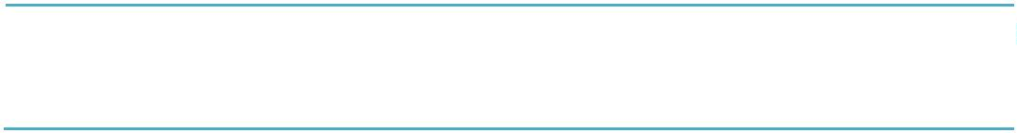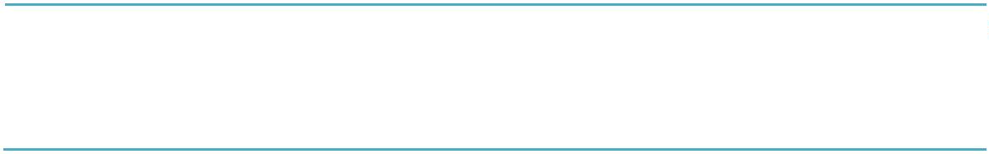

Ενημέρωση όλων των εκπαιδευτικών και επισκεπτών του
2^{ου} Δ.Σ. Ν. Μουδανιών για την ολική απαγόρευση του
καπνίσματος και της κατανάλωσης προϊόντων καπνού σε
όλους τους χώρους της.
Στην ενότητα «Υλικό σημάνσεων-Ενημερωτικό Υλικό» περιλαμβάνεται το υλικό
σημάνσεων που πρέπει ν’ αναρτηθεί σε όλους τους χώρους του σχολείου.
Ανάρτηση απαγορευτικών σημάνσεων σε όλους τους χώρους του
2^{ου} Δ.Σ. Ν. Μουδανιών
Η τοποθέτηση σήμανσης αφορά σε όλους τους χώρους του σχολείου όπως κοινόχρηστοι χώροι, χώροι αναμονής, γραφεία, WC, κουζίνα κτλ.
Απομάκρυνση σταχτοδοχείων
Όλα τα σταχτοδοχεία (επιτραπέζια, επιδαπέδια κτλ) απομακρύνονται από όλους
τους χώρους του 2^{ου} Δ.Σ. Ν. Μουδανιών με ευθύνη του υπευθύνου
εφαρμογής του Σχεδίου Αποτροπής Καπνίσματος της Διεύθυνσης.
Απαιτείται η έγγραφη ενημέρωση (ενυπόγραφα) των εκπαιδευτικών και βοηθητικού προσωπικού του 2^{ου} Δ.Σ. Ν. Μουδανιών περί της εφαρμογής των μέτρων αποτροπής καπνίσματος που αναφέρονται στο Σχέδιο Αποτροπής Καπνίσματος, με ευθύνη των Προϊσταμένων αυτών. Οι επισκέπτες του σχολείου ενημερώνονται με κάθε πρόσφορο μέσο για την απαγόρευση του καπνίσματος, όπως ενδεικτικά με την ανάρτηση ενημερωτικών πινακίδων (υποχρεωτική ενέργεια).

Ανάρτηση ενημερωτικού υλικού και μηνύματος στον ιστότοπο
Του 2^{ου} Δ.Σ. Ν. Μουδανιών
Για την ενημέρωση των επισκεπτών, εργαζομένων και του ευρύτερου κοινού για
την αντικαπνιστική νομοθεσία και τα μέτρα εφαρμογής αυτής στην Διεύθυνση
Πρωτοβάθμιας Χαλκιδικής, αναρτάται στην ιστοσελίδα της:
(α) ενημερωτικό υλικό για την ισχύουσα νομοθεσία
(β) ενημερωτικό μήνυμα για την απαγόρευση του καπνίσματος και της
κατανάλωσης προϊόντων καπνού σε όλους τους χώρους της υπηρεσίας
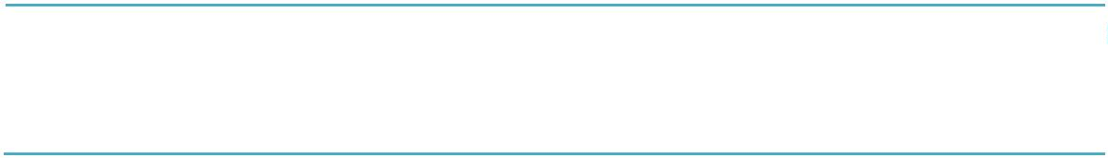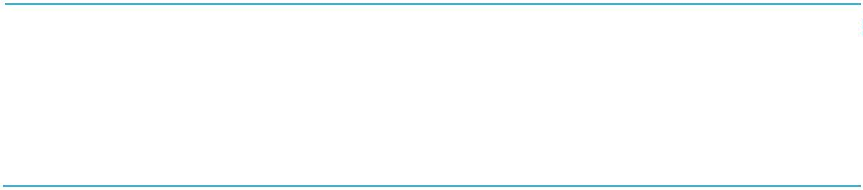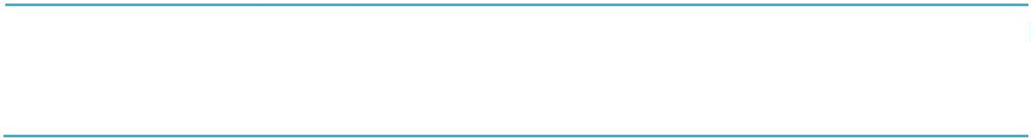

ΟΡΙΣΜΟΣ ΥΠΕΥΘΥΝΟΥ/ΩΝ ΕΦΑΡΜΟΓΗΣ ΣΧΕΔΙΟΥ ΑΠΟΤΡΟΠΗΣ
ΚΑΠΝΙΣΜΑΤΟΣ
Για την εφαρμογή του Σχεδίου Αποτροπής Καπνίσματος ορίζεται υπεύθυνος ο Αλέξανδρος Τσοπουρίδης (ισόγειο) και η Βασιλική Μπαρτζιάλη (1^{ος} ¨οροφος), με βάση τον χωροταξικό προσδιορισμό του σχολείου.
Ο υπεύθυνος εφαρμογής του Σχεδίου Αποτροπής Καπνίσματος οφείλει:
1
. Να εξασφαλίσει την ανάρτηση της προβλεπόμενης σήμανσης απαγόρευσης του
καπνίσματος σε όλους τους χώρους της Διεύθυνσης σε εμφανή σημεία.
. Να μεριμνήσει για τη λήψη μέτρων αποτροπής των παραβάσεων, όπως
ενδεικτικά η απομάκρυνση των σταχτοδοχείων.
. Να ανταποκρίνεται σε κάθε διαμαρτυρία για την πραγματοποίηση παράβασης,
2
3
να προβαίνει στην πραγματοποίηση σύστασης στους παραβάτες, καθώς και να
καλεί τα αρμόδια για την διεξαγωγή ελέγχου όργανα σε περίπτωση μη
συμμόρφωσης των παραβατών.
4. Να συνεργάζεται με τα αρμόδια για τον έλεγχο εφαρμογής του νόμου όργανα.
ΥΛΙΚΟ ΣΗΜΑΝΣΕΩΝ-ΕΝΗΜΕΡΩΤΙΚΟ ΥΛΙΚΟ
Η παρούσα ενότητα περιλαμβάνει το υλικό (έντυπο και οπτικοακουστικό) του
Υπουργείου Υγείας που πρέπει να αναρτηθεί σε όλους τους χώρους της
Διεύθυνσης, καθώς και ενημερωτικό υλικό που δύναται να διανεμηθεί στους
πολίτες, στο πλαίσιο ενημέρωσης και ευαισθητοποίησης.
Το υλικό είναι διαθέσιμο από την ιστοσελίδα του Υπουργείου Υγείας
(Αρχική/Υγεία/Πρωτοβάθμια Φροντίδα Υγείας/Δράσεις, Παρεμβάσεις και
Προγράμματα Πρωτοβάθμιας Φροντίδας Υγείας/Αγωγή Υγείας/Έντυπο και
οπτικοακουστικό υλικό) μέσω του ακόλουθου συνδέσμου:
https://www.moh.gov.gr/articles/health/dieythynsh-prwtobathmias-frontidas-
ygeias/draseis-kai-programmata-agwghs-ygeias/agwghygeias/entypo-kai-
optikoakoystiko-yliko
ΕΠΙΤΡΑΠΕΖΙΑ ΣΗΜΑΝΣΗ-ΔΙΠΤΥΧΟ
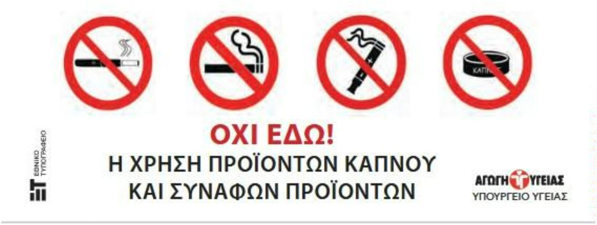

ΕΝΗΜΕΡΩΤΙΚΗ ΑΦΙΣΑ
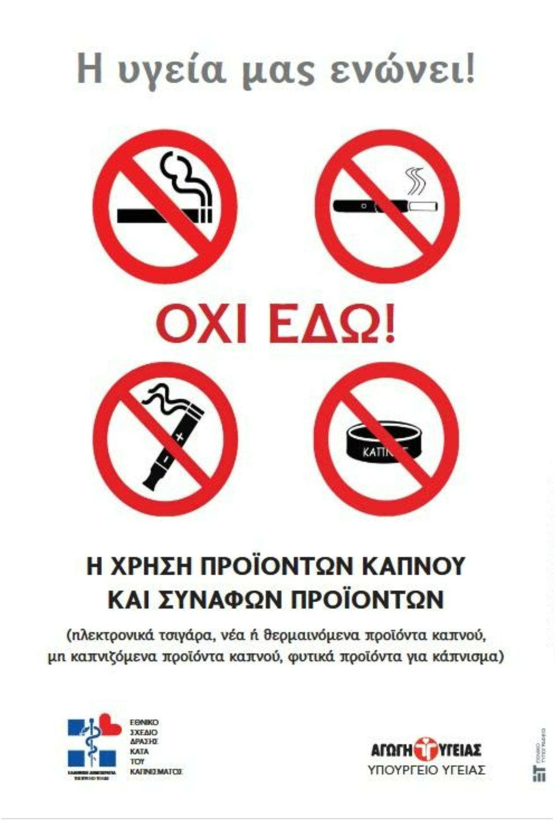

ΕΝΗΜΕΡΩΤΙΚΟ ΦΥΛΛΑΔΙΟ


